19 圆锥曲线之间的综合问题（共15题）
一、单选题（共0分）
1．双曲线$$C:\frac{x^{2}}{a^{2}}−\frac{y^{2}}{b^{2}}=1\left(a>0,b>0\right)$$的离心率为$$\sqrt{2}$$，抛物线$$y^{2}=2px\left(p>0\right)$$的准线与双曲线$$C$$的渐近线交于$$A,B$$点，$$ΔOAB$$（$$O$$为坐标原点）的面积为4，则抛物线的方程为( )
A．$$y^{2}=4x$$ B．$$y^{2}=6x$$ C．$$y^{2}=8x$$ D．$$y^{2}=16x$$
【答案】C
【难度】0.65
【知识点】圆锥曲线综合、双曲线的渐近线、抛物线的定义
【详解】由题意可知该双曲线是等轴双曲线，故渐近线方程是$$y=±x$$，而抛物线的准线方程为$$x=−\frac{p}{2}$$，由题设可得$$A\left(−\frac{p}{2},\frac{p}{2}\right),B\left(−\frac{p}{2},−\frac{p}{2}\right)$$，则$$AB=p$$，所以$$ΔOAB$$（$$O$$为坐标原点）的面积为$$S=\frac{1}{2}×p×\frac{p}{2}=\frac{p^{2}}{4}=4⇒p=4$$，应选答案C．

2．已知椭圆$$C_{1}:\frac{x^{2}}{a_{1}^{2}}+\frac{y^{2}}{b_{1}^{2}}=1$$（$$a_{1}>b_{1}>0$$）与双曲线$$C_{2}:\frac{x^{2}}{a_{2}^{2}}−\frac{y^{2}}{b_{2}^{2}}=1$$（$$a_{2}>0$$，$$b_{2}>0$$）有公共焦点$$F_{1}$$，$$F_{2}$$，且两条曲线在第一象限的交点为P．若$$△PF_{1}F_{2}$$是以$$PF_{1}$$为底边的等腰三角形，曲线$$C_{1}$$，$$C_{2}$$的离心率分别为$$e_{1}$$和$$e_{2}$$，则$$\frac{1}{e_{1}}−\frac{1}{e_{2}}=$$（ ）
A．1 B．2 C．3 D．4
【答案】B
【难度】0.85
【知识点】椭圆定义及辨析、求椭圆的离心率或离心率的取值范围、双曲线定义的理解、求双曲线的离心率或离心率的取值范围
【分析】设曲线$$C_{1}$$，$$C_{2}$$的焦距为2c，则可得$$\left|PF_{2}\right|=\left|F_{1}F_{2}\right|=2c$$，然后结合椭圆和双曲线的定义可求出$$a_{1},a_{2},c$$的关系，变形后可得结果.
【详解】设曲线$$C_{1}$$，$$C_{2}$$的焦距为2c．$$△PF_{1}F_{2}$$是以$$PF_{1}$$为底边的等腰三角形，
则$$\left|PF_{2}\right|=\left|F_{1}F_{2}\right|=2c$$．
由点P在第一象限，知$$\left|PF_{1}\right|=2a_{1}−\left|PF_{2}\right|=2a_{2}+\left|PF_{2}\right|$$，
即$$2a_{1}−2c=2a_{2}+2c$$，即$$a_{1}−a_{2}=2c$$，
即$$\frac{1}{e_{1}}−\frac{1}{e_{2}}=2$$．
故选：B

3．设$$F_{1},F_{2}$$是椭圆$$C_{1}:\frac{x^{2}}{{a_{1}}^{2}}+\frac{y^{2}}{{b_{1}}^{2}}=1\left(a_{1}>b_{1}>0\right)$$与双曲线$$C_{2}:\frac{x^{2}}{a_{2}^{2}}−\frac{y^{2}}{b_{2}^{2}}=1\left(a_{2}>0,b_{2}>0\right)$$的公共焦点，曲线$$C_{1},C_{2}$$在第一象限内交于点$$M,∠F_{1}MF_{2}={90}^{∘}$$，若椭圆的离心率$$e_{1}∈\left[\frac{\sqrt{6}}{3},1\right)$$，则双曲线的离心率$$e_{2}$$的范围是（ ）
A．$$\left(1,\sqrt{2}\right]$$ B．$$\left(1,\sqrt{3}\right]$$ C．$$\left[\sqrt{3},+∞\right)$$ D．$$\left[\sqrt{2},+∞\right)$$
【答案】A
【难度】0.65
【知识点】求椭圆的离心率或离心率的取值范围、求双曲线的离心率或离心率的取值范围
【分析】根据椭圆和双曲线的定义求出$$\left|MF_{1}\right|,\left|MF_{2}\right|$$，由勾股定理即可得到$$e_{1},e_{2}$$的关系，从而解出．
【详解】由题意可得，$$\left|MF_{1}\right|+\left|MF_{2}\right|=2a_{1}$$，$$\left|MF_{1}\right|−\left|MF_{2}\right|=2a_{2}$$，解得：$$\left|MF_{1}\right|=a_{1}+a_{2}$$，$$\left|MF_{2}\right|=a_{1}−a_{2}$$，因为$$∠F_{1}MF_{2}={90}^{∘}$$，所以$${\left|MF_{1}\right|}^{2}+{\left|MF_{2}\right|}^{2}=4c^{2}$$，即$$a_{1}^{2}+a_{2}^{2}=2c^{2}$$，亦即$${\left(\frac{1}{e_{1}}\right)}^{2}+{\left(\frac{1}{e_{2}}\right)}^{2}=2$$，所以$$e_{2}=\frac{1}{\sqrt{2−{\left(\frac{1}{e_{1}}\right)}^{2}}}∈\left(1,\sqrt{2}\right]$$．
故选：A．

4．北京时间2022年4月16日9时56分，神舟十三号载人飞船返回舱在东风着陆场成功着陆，全国人民都为我国的科技水平感到自豪某学校科技小组在计算机上模拟航天器变轨返回试验．如图，航天器按顺时针方向运行的轨迹方程为$$\frac{x^{2}}{100}+\frac{y^{2}}{25}=1$$，变轨（即航天器运行轨迹由椭圆变为抛物线）后返回的轨迹是以y轴为对称轴，$$\left(0,\frac{36}{5}\right)$$为顶点的抛物线的一部分．已知观测点A的坐标$$(6,0)$$，当航天器与点A距离为4时，向航天器发出变轨指令，则航天器降落点B与观测点A之间的距离为（ ）
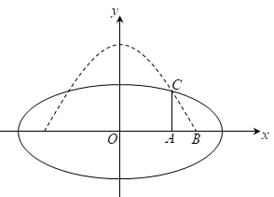
A．3 B．2.5 C．2 D．1
【答案】A
【难度】0.85
【知识点】根据抛物线上的点求标准方程、求实际问题中的抛物线方程
【分析】设点$$B$$所在的抛物线方程为$$y=ax^{2}+\frac{36}{5}$$，代入点$$C(6,4)$$，求方程为$$y=−\frac{4}{45}x^{2}+\frac{36}{5}$$，令$$y=0$$，解得$$x=9$$，根据$$\left|AB\right|=\left|OB\right|−\left|OA\right|$$，即可求解.
【详解】由题意，设点$$B$$所在的抛物线方程为$$y=ax^{2}+\frac{36}{5}$$，
又由抛物线与椭圆的交点$$C(6,4)$$，代入抛物线方程得$$4^{2}=a×6^{2}+\frac{36}{5}$$，解得$$a=−\frac{4}{45}$$，
即抛物线的方程为$$y=−\frac{4}{45}x^{2}+\frac{36}{5}$$，
令$$y=0$$，可得$$−\frac{4}{45}x^{2}+\frac{36}{5}=0$$，解得$$x=9$$或$$x=−9$$（舍去），
所以$$\left|AB\right|=\left|OB\right|−\left|OA\right|=3$$，即航天器降落点B与观测点A之间的距离为$$3$$.
故选：A.
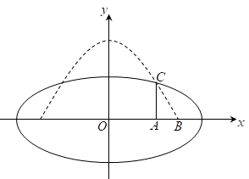

5．曲线C的方程为$$\frac{x^{2}}{16+λ}+\frac{y^{2}}{9+λ}=1$$，则下列说法正确的是（ ）
A．存在实数$$λ$$使得曲线C的轨迹为圆
B．存在实数$$λ$$使得曲线C的轨迹为椭圆
C．存在实数$$λ$$使得曲线C的轨迹为双曲线
D．无论$$λ$$（$$λ>−16$$且$$λ≠−9$$）取何值，曲线C的焦距为定值
【答案】BCD
【难度】0.65
【知识点】判断方程是否表示椭圆、求椭圆的焦点、焦距、判断方程是否表示双曲线、根据双曲线方程求a、b、c
【分析】对于A，由$$16+λ\text{>}9+λ$$可判断；对于B，当$$λ\text{>}−9$$时，$$\frac{x^{2}}{16+λ}+\frac{y^{2}}{9+λ}=1$$表示椭圆；对于C，当$$−16<λ<−9$$时，$$\frac{x^{2}}{16+λ}+\frac{y^{2}}{9+λ}=1$$表示双曲线；对于D，当$$λ\text{>}−9$$时，椭圆的$$c^{2}=7$$，当$$−16<λ<−9$$时，双曲线的$$c^{2}=7$$，由此可判断.
【详解】解：对于A，因为$$16+λ\text{>}9+λ$$，所以不存在实数$$λ$$使得曲线C的轨迹为圆，故A不正确；
对于B，当$$16+λ\text{>0}$$且$$9+λ\text{>}0$$时，即$$λ\text{>}−9$$时，$$\frac{x^{2}}{16+λ}+\frac{y^{2}}{9+λ}=1$$表示椭圆，所以存在实数$$λ$$使得曲线C的轨迹为椭圆，故B正确；
对于C，当$$\left(16+λ\right)\left(9+λ\right)<0$$，即$$−16<λ<−9$$时，$$\frac{x^{2}}{16+λ}+\frac{y^{2}}{9+λ}=1$$表示双曲线，故C正确；
对于D，当$$λ\text{>}−9$$时，$$\frac{x^{2}}{16+λ}+\frac{y^{2}}{9+λ}=1$$表示椭圆，此时椭圆的$$c^{2}=16\text{+}λ−\left(9\text{+}λ\right)=7$$，所以曲线C的焦距为定值；
当$$−16<λ<−9$$时，$$\frac{x^{2}}{16+λ}+\frac{y^{2}}{9+λ}=1$$表示双曲线，此时双曲线的$$c^{2}=16\text{+}λ\text{+}\left[−\left(9\text{+}λ\right)\right]=7$$，所以曲线C的焦距为定值；故D正确，
故选：BCD.

6．已知线段BC的长度为4，线段AB的长度为$$m$$，点D,G满足$$\overset{⃑}{AD}=\overset{⃑}{DC}$$，$$\overset{⃑}{DG}⋅\overset{⃑}{AC}=0$$，且$$G$$点在直线AB上，若以BC所在直线为$$x$$轴，BC的中垂线为$$y$$轴建立平面直角坐标系，则（ ）
A．当$$m=4$$时，点$$G$$的轨迹为圆
B．当$$6≤m≤8$$时，点$$G$$的轨迹为椭圆，且椭圆的离心率取值范围为$$\left[\frac{1}{2},\frac{2}{3}\right]$$
C．当$$m=2$$时，点$$G$$的轨迹为双曲线，且该双曲线的渐近线方程为$$y=±\sqrt{3}x$$
D．当$$m=5$$时，$$△BCG$$面积的最大值为3
【答案】BCD
【难度】0.85
【知识点】轨迹问题——椭圆、求双曲线的轨迹方程、已知方程求双曲线的渐近线
【分析】根据题意可知：点A的轨迹为以B为圆心，半径为$$m$$的圆B，点D为线段AB的中点，点$$G$$为线段$$AC$$的中垂线与直线AB的交点，则$$\left|GA\right|=\left|GC\right|$$，利用图形结合圆锥曲线定义理解分析．
【详解】根据题意可知：点A的轨迹为以B为圆心，半径为$$m$$的圆B，点D为线段AB的中点，点$$G$$为线段$$AC$$的中垂线与直线AB的交点，则$$\left|GA\right|=\left|GC\right|$$
当$$m=4$$时，线段$$AC$$为圆B的弦，则$$AC$$的中垂线过圆心B，点$$G$$即点B，A错误；
当$$6≤m≤8$$时，如图1，点$$G$$在线段AB上，连接$$GC$$
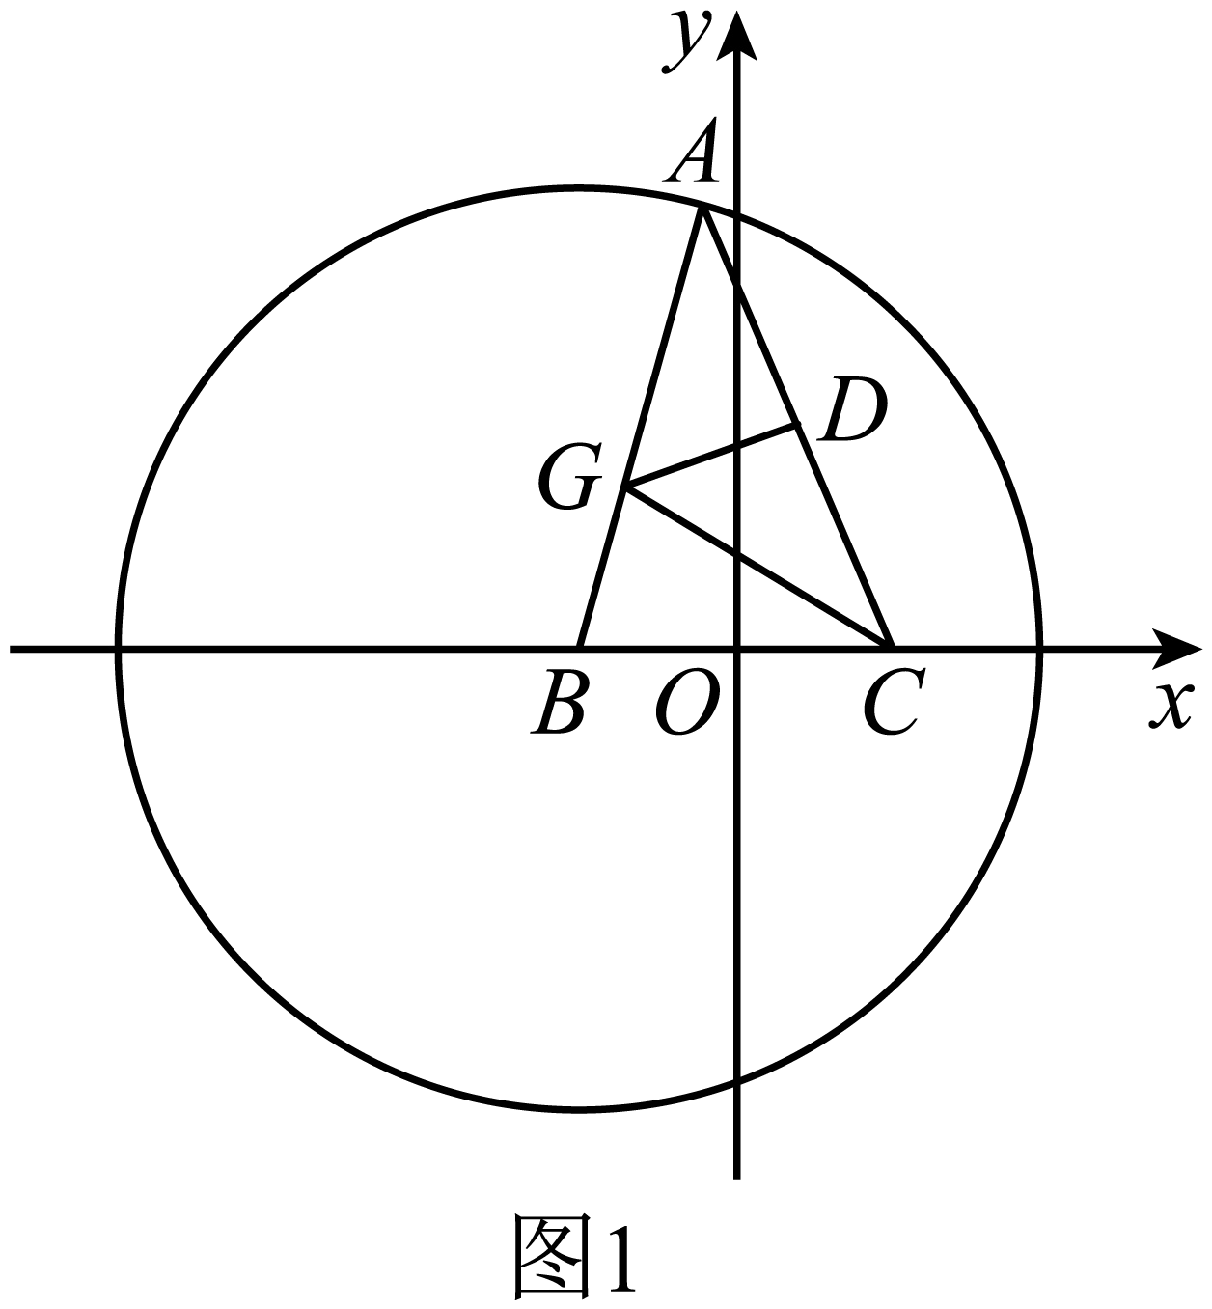
则$$\left|GC\right|+\left|GB\right|=\left|GA\right|+\left|GB\right|=\left|AB\right|=m$$
∴点$$G$$的轨迹为以B，C为焦点，长轴长为$$m$$的椭圆，即$$a=\frac{m}{2},c=2$$
则椭圆的离心率$$e=\frac{c}{a}=\frac{4}{m}∈\left[\frac{1}{2},\frac{2}{3}\right]$$，B正确；
当$$G$$为椭圆短轴顶点时，$$△BCG$$面积的最大
若$$m=5$$时，则$$a=\frac{5}{2},c=2,b=\sqrt{a^{2}−c^{2}}=\frac{3}{2}$$，最大面积为$$bc=3$$，D正确；
当$$m=2$$时，过点$$C$$作圆$$B$$的切线，切点为$$M,N$$
若点$$A$$在劣弧$$\overset{⌢}{MN}$$（不包括端点$$M,N$$）上，如图2，点$$G$$在BA的延长线上，连接$$GC$$
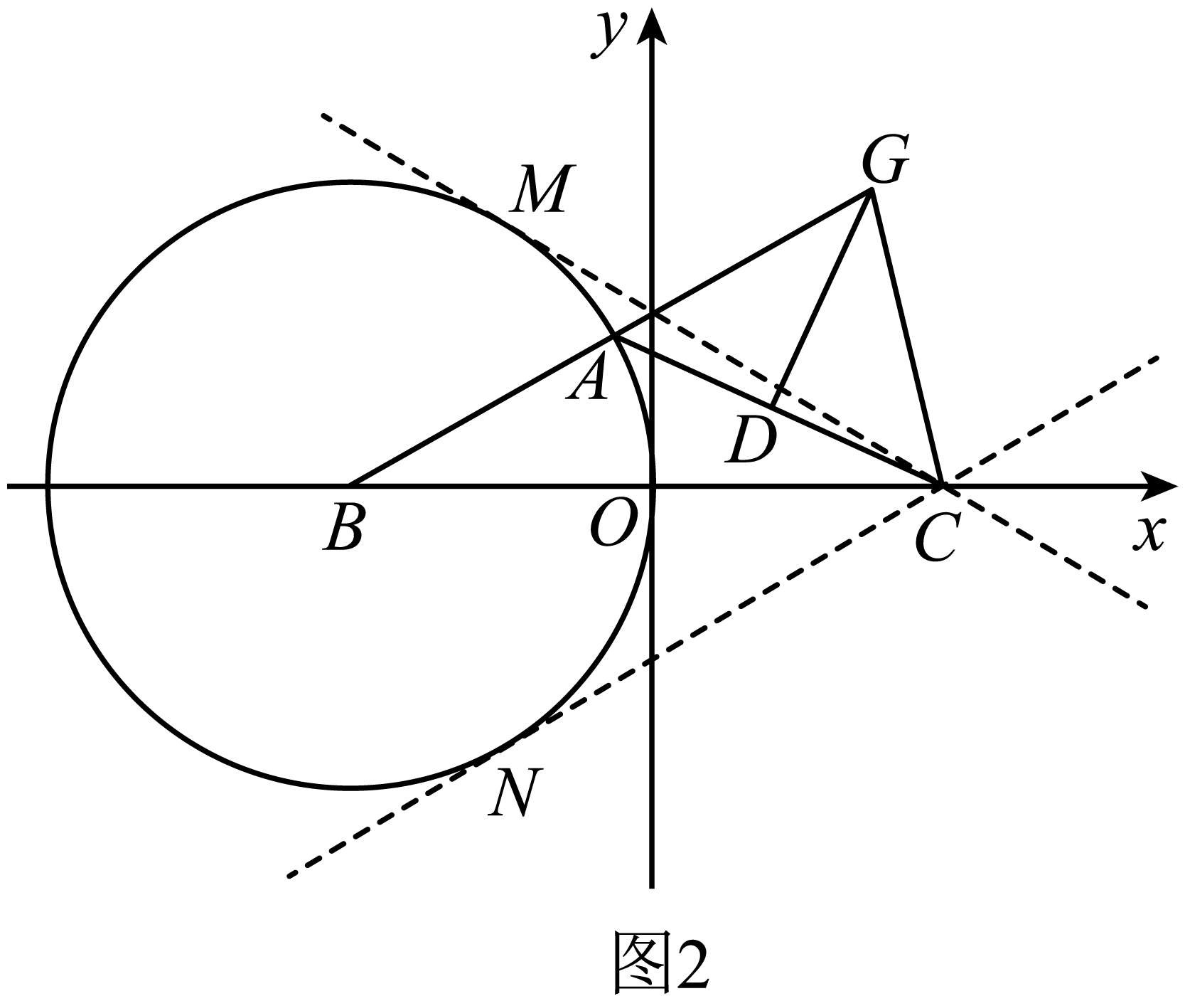
则$$\left|GB\right|−\left|GC\right|=\left|GB\right|−\left|GA\right|=\left|AB\right|=2$$
∴点$$G$$的轨迹为以B，C为焦点，长轴长为$$m$$的双曲线的左半支
若点$$A$$在优弧$$\overset{⌢}{MN}$$（不包括端点$$M,N$$）上，如图3，点$$G$$在AB的延长线上，连接$$GC$$
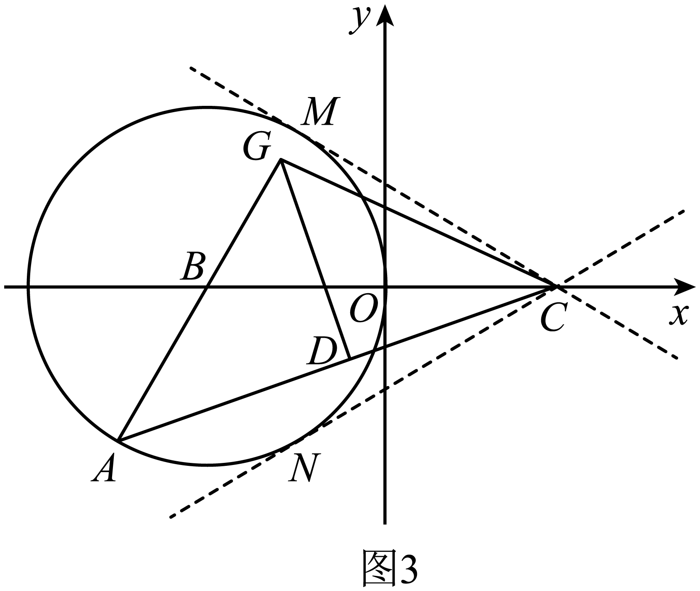
则$$\left|GC\right|−\left|GB\right|=\left|GA\right|−\left|GB\right|=\left|AB\right|=2$$
∴点$$G$$的轨迹为以B，C为焦点，长轴长为$$m$$的双曲线的右半支
则点$$G$$的轨迹为双曲线
∴$$a=1,c=2,b=\sqrt{c^{2}−a^{2}}=\sqrt{3}$$，渐近线方程为$$y=±\frac{b}{a}x=±\sqrt{3}x$$，C正确；
故选：BCD．

7．（多选）已知椭圆$$C_{1}$$：$$\frac{x^{2}}{a^{2}}+\frac{y^{2}}{b^{2}}=1(a>b>0)$$的左、右焦点分别为$$F_{1}$$，$$F_{2}$$，离心率为$$e_{1}$$，椭圆$$C_{1}$$的上顶点为M，且$$\vec{MF_{1}}⋅\vec{MF_{2}}=0$$，双曲线$$C_{2}$$和椭圆$$C_{1}$$有相同的焦点，且双曲线$$C_{2}$$的离心率为$$e_{2}$$，$$P$$为曲线$$C_{1}$$与$$C_{2}$$的一个公共点．若$$∠F_{1}PF_{2}=\frac{\text{π}}{3}$$，则（ ）
A．$$\frac{e_{2}}{e_{1}}=2$$ B．$$e_{1}e_{2}=\frac{\sqrt{3}}{2}$$ C．$$e_{1}^{2}+e_{2}^{2}=\frac{5}{2}$$ D．$$e_{2}^{2}−e_{1}^{2}=1$$
【答案】BD
【难度】0.65
【知识点】求椭圆的离心率或离心率的取值范围、求双曲线的离心率或离心率的取值范围
【分析】先由条件$$\vec{MF_{1}}⋅\vec{MF_{2}}=0$$得出$$△MF_{1}F_{2}$$为等腰直角三角形，即可得出椭圆长半轴长$$a$$，短半轴$$b$$，长半焦距$$c$$的关系，从而得出椭圆的离心率$$e_{1}$$；然后在焦点三角形$$△PF_{1}F_{2}$$中，利用余弦定理得出双曲线实半轴长为$$a_{2}$$，半焦距为$$c$$的关系，从而得出双曲线的离心率$$e_{2}$$，依次对选项验证即可。
【详解】因为$$\vec{MF_{1}}⋅\vec{MF_{2}}=0$$，且$$|\vec{MF_{1}}|=|\vec{MF_{2}}|$$，所以$$△MF_{1}F_{2}$$为等腰直角三角形．
设椭圆的半焦距为$$c$$，则$$c=b=\frac{\sqrt{2}}{2}a$$，所以$$e_{1}=\frac{\sqrt{2}}{2}$$，则$$a=\sqrt{2}c$$．
在$$△PF_{1}F_{2}$$中，$$∠F_{1}PF_{2}=\frac{\text{π}}{3}$$，设$$|PF_{1}|=m$$，$$|PF_{2}|=n$$，双曲线$$C_{2}$$的实半轴长为$$a_{2}$$，则$$\{\begin{aligned}m^{2}+n^{2}−mn=4c^{2} \\ m+n=2a=2\sqrt{2}c\end{aligned}$$（在$$△F_{1}PF_{2}$$中，由余弦定理可得），
故$$mn=\frac{4}{3}c^{2}$$，故$${(m−n)}^{2}=m^{2}+n^{2}−mn−mn=\frac{8c^{2}}{3}$$，
又$$|m−n|=2a_{2}$$，所以$${a_{2}}^{2}=\frac{2c^{2}}{3}$$，即$$e_{2}=\frac{\sqrt{6}}{2}$$，
故$$\frac{e_{2}}{e_{1}}=\sqrt{3}$$，$$e_{1}e_{2}=\frac{\sqrt{3}}{2}$$，$$e_{1}^{2}+e_{2}^{2}=2$$，$$e_{2}^{2}−e_{1}^{2}=1$$，选BD．
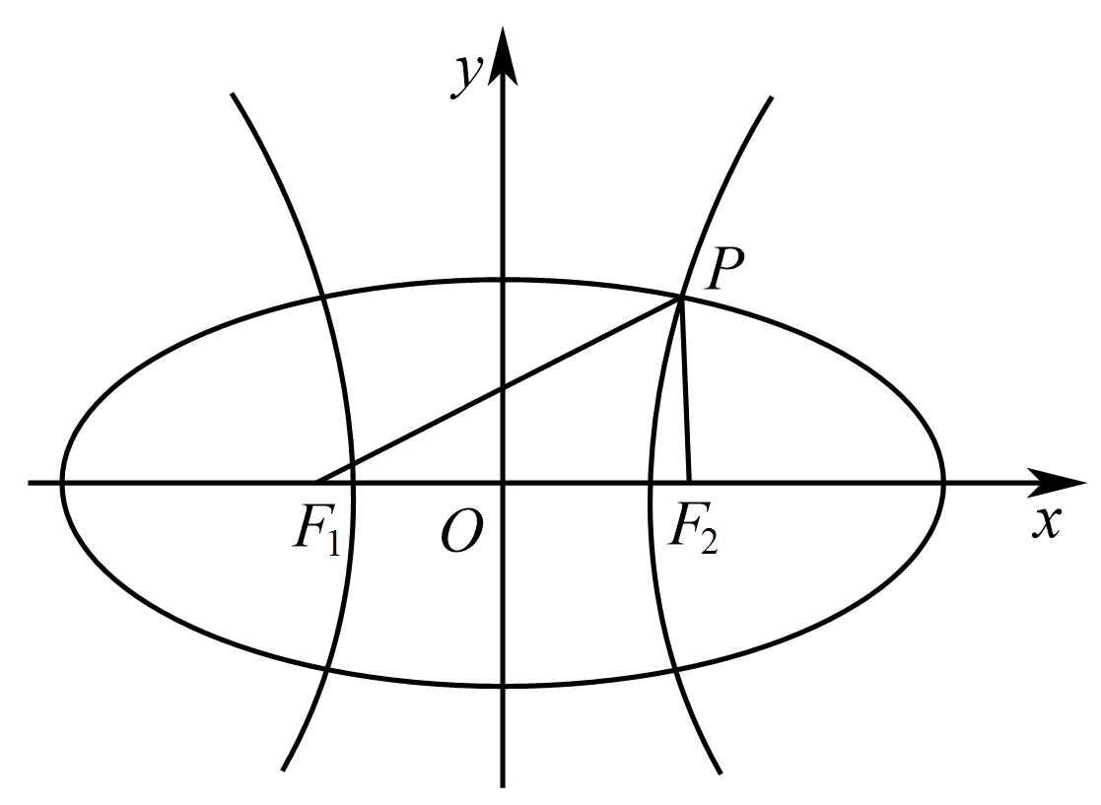
故选：BD

8．如图，$$F_{1}$$，$$F_{2}$$是椭圆$$C_{1}$$与双曲线$$C_{2}$$的公共焦点，$$A$$，$$B$$分别是$$C_{1}$$，$$C_{2}$$在第二、四象限的公共点，若$$\left|OF_{1}\right|=\frac{1}{2}\left|AB\right|$$，且$$∠OF_{1}B=\frac{π}{6}$$，则$$C_{1}$$与$$C_{2}$$的离心率之积为_____.
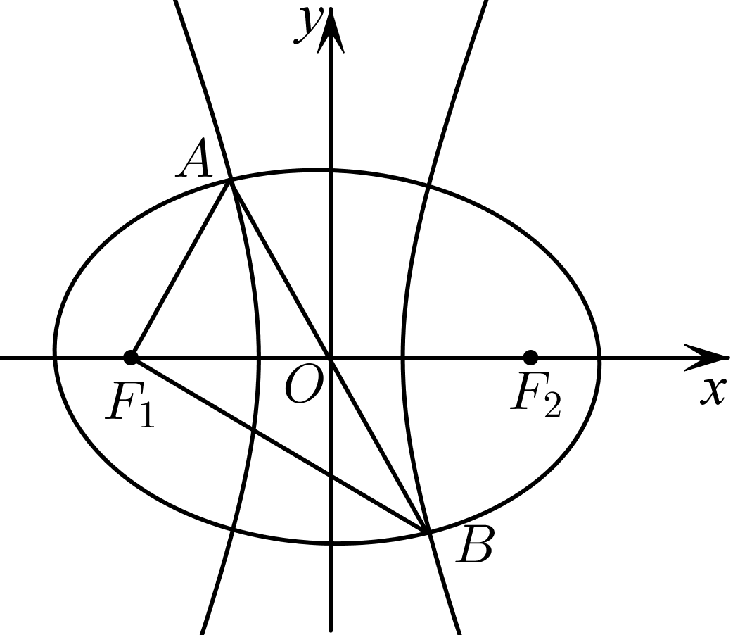
【答案】2
【难度】0.65
【知识点】求椭圆的离心率或离心率的取值范围、求双曲线的离心率或离心率的取值范围
【分析】根据已知条件结合椭圆的对称性可求出$$\left|AF_{1}\right|=c$$，$$\left|AF_{2}\right|=\sqrt{3}c$$，再根据椭圆和双曲线的定义以及离心率公式求出离心率即可求解.
【详解】解：连接$$AF_{2},BF_{2}$$，根据椭圆的对称性可知：点$$O$$是$$AB$$的中点，
所以，四边形$$AF_{1}BF_{2}$$为平行四边形，
若$$\left|OF_{1}\right|=\frac{1}{2}\left|AB\right|$$，所以$$\left|OF_{1}\right|=\left|OA\right|=\left|OB\right|=c$$，
因为$$∠OF_{1}B=\frac{π}{6}$$，所以$$∠AOF_{1}=\frac{\text{π}}{3}$$，所以$$△AOF_{1}$$是等边三角形，
所以$$\left|AF_{1}\right|=\left|OF_{1}\right|=c$$，$$∠AF_{1}O=\frac{\text{π}}{3}$$，$$∠AF_{1}B=\frac{π}{2}$$，
所以，四边形$$AF_{1}BF_{2}$$为矩形，
所以，在直角三角形$$ABF_{1}$$中，$$\left|BF_{1}\right|=\sqrt{{\left(2c\right)}^{2}−c^{2}}=\sqrt{3}c$$，
所以，$$\left|AF_{2}\right|=\left|BF_{1}\right|=\sqrt{3}c$$，
在椭圆中，$$\left|AF_{1}\right|+\left|AF_{2}\right|=c+\sqrt{3}c=2a_{1}$$，可得$$e_{1}=\frac{c}{a_{1}}=\frac{2}{\sqrt{3}+1}$$
在双曲线中，$$\left|AF_{2}\right|−\left|AF_{1}\right|=\sqrt{3}c−c=2a_{2}$$，可得$$e_{2}=\frac{c}{a_{2}}=\frac{2}{\sqrt{3}−1}$$
所以离心率之积$$e_{1}e_{2}=\frac{2}{\sqrt{3}+1}×\frac{2}{\sqrt{3}−1}=2$$，
故答案为：$$2$$.
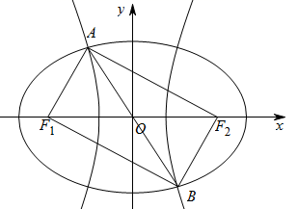

9．已知具有公共焦点$$F_{1},F_{2}$$的椭圆$$C_{1}$$与双曲线$$C_{2}$$在第一象限的交点为P，若$$∠F_{1}PF_{2}=\frac{π}{2}$$，椭圆$$C_{1}$$与双曲线$$C_{2}$$的离心率分别记作$$e_{1},e_{2}$$，则$$4e_{1}^{2}+e_{2}^{2}$$的最小值为___________．
【答案】$$\frac{9}{2}$$##4.5
【难度】0.65
【知识点】基本不等式求和的最小值、椭圆定义及辨析、求椭圆的离心率或离心率的取值范围、求双曲线的离心率或离心率的取值范围
【详解】设椭圆中长半轴长为$$a_{1}$$，双曲线中实半轴长为$$a_{2}$$，椭圆与双曲线的焦距为$$2c$$，
则$$|PF_{1}|^{2}+|PF_{2}|^{2}=4c^{2}$$，即可得$${(|PF_{1}|+|PF_{2}|)}^{2}−2|PF_{1}|⋅|PF_{2}|=4c^{2}$$，
$${(|PF_{1}|−|PF_{2}|)}^{2}+2|PF_{1}|⋅|PF_{2}|=4c^{2}$$
由P是椭圆$$C_{1}$$与双曲线$$C_{2}$$在第一象限的交点，
可得$${(2a_{1})}^{2}−2|PF_{1}|⋅|PF_{2}|=4c^{2}$$，$${(2a_{2})}^{2}+2|PF_{1}|⋅|PF_{2}|=4c^{2}$$
两式相加得：$$4{a_{1}}^{2}+4{a_{2}}^{2}=4c^{2}+4c^{2}$$，即$$\frac{1}{{e_{1}}^{2}}+\frac{1}{{e_{2}}^{2}}=2$$，
所以$$4e_{1}^{2}+e_{2}^{2}=\frac{1}{2}(\frac{1}{{e_{1}}^{2}}+\frac{1}{{e_{2}}^{2}})(4e_{1}^{2}+e_{2}^{2})=\frac{1}{2}(5+\frac{e_{2}^{2}}{{e_{1}}^{2}}+\frac{4e_{1}^{2}}{{e_{2}}^{2}})≥\frac{1}{2}(5+2\sqrt{\frac{e_{2}^{2}}{{e_{1}}^{2}}⋅\frac{4e_{1}^{2}}{{e_{2}}^{2}}})=\frac{9}{2}$$，
当且仅当$$\frac{e_{2}^{2}}{{e_{1}}^{2}}=\frac{4e_{1}^{2}}{{e_{2}}^{2}}$$，即$$e_{1}=\frac{\sqrt{3}}{2},e_{2}=\frac{\sqrt{6}}{2}$$时等号成立，
故答案为：$$\frac{9}{2}$$

10．已知双曲线$$C:\frac{x^{2}}{a^{2}}−\frac{y^{2}}{b^{2}}=1(a>0,b>0)$$与椭圆$$\frac{x^{2}}{18}+\frac{y^{2}}{14}=1$$有共同的焦点，点$$A\left(3,\sqrt{7}\right)$$在双曲线C上．
（1）求双曲线C的方程及渐近线方程；
（2）以$$P(1,2)$$为中点作双曲线C的一条弦AB，求弦AB所在直线的方程．
【答案】（1）$$\frac{x^{2}}{2}−\frac{y^{2}}{2}=1$$，$$x±y=0$$；（2）$$x−2y+3=0$$.
【难度】0.65
【知识点】根据双曲线过的点求标准方程、已知方程求双曲线的渐近线、求弦中点所在的直线方程或斜率
【解析】（1）先求解出椭圆的焦点坐标，则双曲线的焦点坐标可求，再结合点在双曲线上求解出双曲线的方程，并求解出渐近线方程；
（2）利用点差法求解出直线$$AB$$的斜率，再结合直线过点$$P$$，则可求直线$$AB$$的方程.
【详解】（1）因为椭圆$$\frac{x^{2}}{18}+\frac{y^{2}}{14}=1$$的焦点坐标为$$\left(±2,0\right)$$，所以双曲线的焦点坐标为$$\left(±2,0\right)$$，
又因为$$A\left(3,\sqrt{7}\right)$$在双曲线上，所以$$\{\begin{aligned}\frac{9}{a^{2}}−\frac{7}{b^{2}}=1 \\ c=2 \\ c^{2}=a^{2}+b^{2}\end{aligned}$$ ，所以$$a^{2}=b^{2}=2$$，
所以双曲线的方程为：$$\frac{x^{2}}{2}−\frac{y^{2}}{2}=1$$，渐近线方程为$$x±y=0$$；
（2）设$$A\left(x_{1},y_{1}\right),B\left(x_{2},y_{2}\right)$$，所以$$\{\begin{aligned}{x_{1}}^{2}−{y_{1}}^{2}=2 \\ {x_{2}}^{2}−{y_{2}}^{2}=2\end{aligned}$$，所以$$x_{1}^{2}−x_{2}^{2}=y_{1}^{2}−y_{2}^{2}$$，
所以$$\frac{x_{1}+x_{2}}{y_{1}+y_{2}}=\frac{y_{1}−y_{2}}{x_{1}−x_{2}}$$，又因为$$x_{1}+x_{2}=2x_{P}=2,y_{1}+y_{2}=2y_{P}=4$$，
所以$$\frac{y_{1}−y_{2}}{x_{1}−x_{2}}=k_{AB}=\frac{1}{2}$$，所以弦$$AB$$所在直线的方程为：$$y−2=\frac{1}{2}\left(x−1\right)$$，即$$x−2y+3=0$$.
【点睛】本题考查双曲线方程求解、双曲线的渐近线方程求解以及中点弦问题，难度一般.设$$M\left(x_{0},y_{0}\right)$$为双曲线$$\frac{x^{2}}{a^{2}}−\frac{y^{2}}{b^{2}}=1$$的一条弦$$AB$$的中点（$$AB$$不平行于坐标轴），则$$k_{AB}⋅k_{OM}=\frac{b^{2}}{a^{2}}$$.

11．设抛物线$$y^{2}=2px(p>0)$$的焦点为$$F$$，点$$F$$到抛物线准线的距离为$$2$$，若椭圆$$\frac{x^{2}}{a^{2}}+\frac{y^{2}}{b^{2}}=1(a>b>0)$$的右焦点也为$$F$$，离心率为$$\frac{1}{2}$$.
（1）求抛物线方程和椭圆方程；
（2）若不经过$$F$$的直线$$l$$与抛物线交于$$A,B$$两点，且$$\overset{⃑}{OA}⋅\overset{⃑}{OB}=−3$$（$$O$$为坐标原点），直线$$l$$与椭圆交于$$C,D$$两点，求$$△CDF$$面积的最大值.
【答案】（1）抛物线方程为$$y^{2}=4x$$，椭圆方程为$$\frac{x^{2}}{4}+\frac{y^{2}}{3}=1$$；（2）$$\frac{2\sqrt{3}}{3}$$.
【难度】0.4
【知识点】根据a、b、c求椭圆标准方程、根据焦点或准线写出抛物线的标准方程、椭圆中三角形（四边形）的面积
【分析】（1）由点$$F$$到抛物线准线的距离为$$2$$可得$$p=2$$，进而求出$$c$$，再根据离心率求出$$a,b$$，即可求出抛物线方程和椭圆方程；
（2）设直线$$l$$方程为：$$my=x+n$$，联立抛物线方程，利用$$\overset{⃑}{OA}⋅\overset{⃑}{OB}=−3$$可求出$$n$$，再联立直线与椭圆，即可求出弦长表示出$$△CDF$$面积，即可求出最值.
【详解】（1）由已知得，$$p=2,F(1,0),∴c=1,e=\frac{c}{a}=\frac{1}{2},∴a=2$$，$$b^{2}=a^{2}−c^{2}=3$$，
所以抛物线方程为$$y^{2}=4x$$，椭圆方程为$$\frac{x^{2}}{4}+\frac{y^{2}}{3}=1$$.
（2）设直线$$l$$方程为：$$my=x+n$$，
由$$\{\begin{aligned}y^{2}=4x, \\ my=x+n,\end{aligned}$$消去$$x$$得，$$y^{2}−4my+4n=0$$，
设$$A(x_{1},y_{1}),B(x_{2},y_{2})$$，则$$\{\begin{aligned}y_{1}+y_{2}=4m, \\ y_{1}y_{2}=4n,\end{aligned}$$
因为$$\overset{⃑}{OA}⋅\overset{⃑}{OB}=x_{1}x_{2}+y_{1}y_{2}=\frac{{(y_{1}y_{2})}^{2}}{16}+y_{1}y_{2}=\frac{16n^{2}}{16}+4n=n^{2}+4n=−3$$
所以$$n=−3$$或$$n=−1$$（舍去），所以直线$$l$$方程为：$$my=x−3$$.
由$$\{\begin{aligned}\frac{x^{2}}{4}+\frac{y^{2}}{3}=1, \\ my=x−3,\end{aligned}$$消去$$x$$得，$$(3m^{2}+4)y^{2}+18my+15=0$$.
设$$C(x_{C},y_{C}),D(x_{D},y_{D})$$，则$$\{\begin{aligned}y_{C}+y_{D}=−\frac{18m}{3m^{2}+4}, \\ y_{C}y_{D}=\frac{15}{3m^{2}+4},\end{aligned}$$
所以$$S_{△CDF}=\frac{1}{2}|EF|⋅|y_{C}−y_{D}|=\frac{1}{2}×2×|y_{C}−y_{D}|=|y_{C}−y_{D}|$$
$$=\sqrt{{(y_{C}+y_{D})}^{2}−4y_{C}y_{D}}=\sqrt{{(−\frac{18m}{3m^{2}+4})}^{2}−\frac{60}{3m^{2}+4}}$$
$$=\frac{4\sqrt{3}⋅\sqrt{3m^{2}−5}}{3m^{2}+4}$$.
令$$\sqrt{3m^{2}−5}=t(t>0)$$，则$$m^{2}=\frac{t^{2}+5}{3}$$，
所以$$S(t)=4\sqrt{3}⋅\frac{t}{t^{2}+9}=\frac{4\sqrt{3}}{t+\frac{9}{t}}≤\frac{4\sqrt{3}}{6}=\frac{2\sqrt{3}}{3}$$，
当且仅当$$t=3$$时，即$$m=±\frac{\sqrt{42}}{3}$$时，取最大值$$\frac{2\sqrt{3}}{3}$$.
【点睛】本题考查抛物线方程和椭圆方程的求法，考查三角形面积的最值问题，属于较难题.

12．已知抛物线$$G:$$ $$y^{2}=4x$$的焦点与椭圆$$E:$$ $$\frac{x^{2}}{a^{2}}+\frac{y^{2}}{b^{2}}=1\left(a>b>0\right)$$的右焦点$$F$$重合，椭圆$$E$$的长轴长为$$4$$.
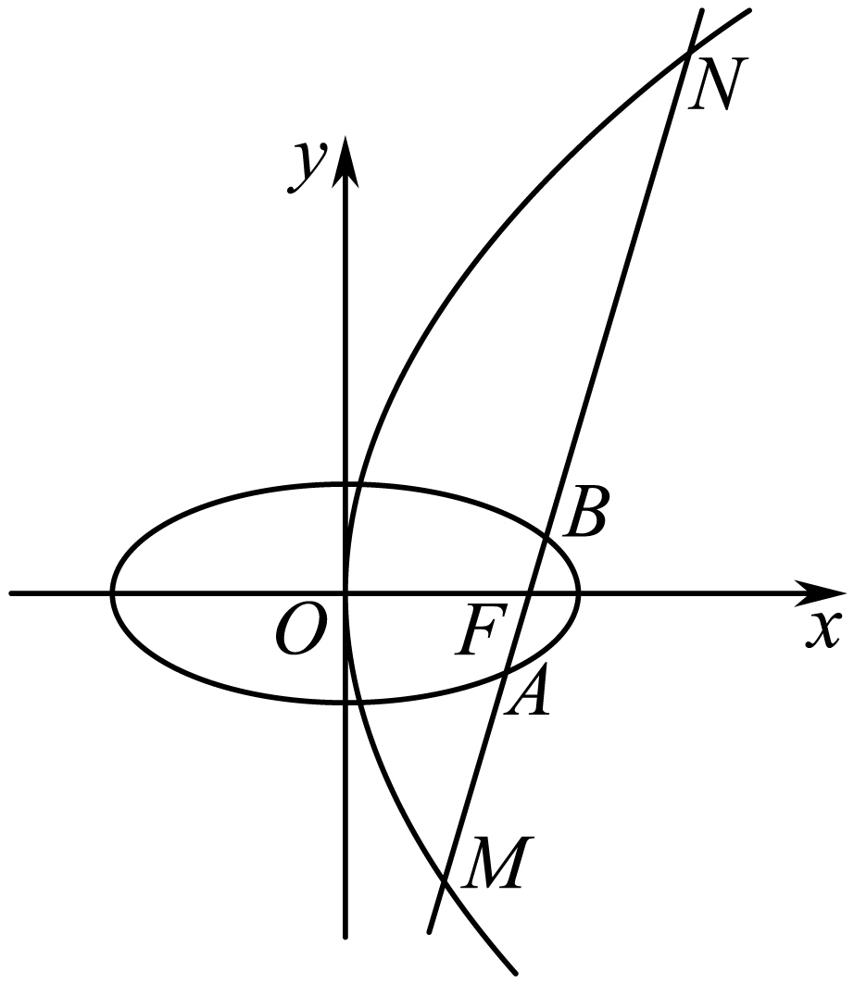
(1)求椭圆$$E$$的方程；
(2)过点$$F$$且斜率为$$k$$的直线$$l$$交椭圆$$E$$于$$A,B$$两点，交抛物线$$G$$于$$M,N$$两点，请问是否存在实常数$$t$$，使$$\frac{2}{\left|AB\right|}+\frac{t}{\left|MN\right|}$$为定值？若存在，求出$$t$$的值；若不存在，说明理由.
【答案】(1)$$\frac{x^{2}}{4}+\frac{y^{2}}{3}=1$$
(2)存在，$$t=−\frac{2}{3}$$
【难度】0.65
【知识点】根据a、b、c求椭圆标准方程、椭圆中的定值问题、求直线与抛物线相交所得弦的弦长
【分析】（1）由题意可得$$c=1$$，$$a=2$$，即可得$$b^{2}=3$$，即可求得椭圆方程；
（2）设直线$$l$$的方程为$$y=k\left(x−1\right)$$，与椭圆方程联立，利用韦达定理可求得$$\left|AB\right|=\frac{12(k^{2}+1)}{3+4k^{2}}$$；再将直线方程与抛物线方程联立，利用韦达定理可求得$$\left|MN\right|=\frac{4\left(k^{2}+1\right)}{k^{2}}$$，然后计算得$$\frac{2}{\left|AB\right|}+\frac{t}{\left|MN\right|}=\frac{\left(8+3t\right)k^{2}+6}{12\left(k^{2}+1\right)}$$，即可求得答案.
【详解】（1）解：因为抛物线$$G:$$ $$y^{2}=4x$$的焦点为$$(1,0)$$，
所以$$c=1$$，又$$a=2$$，则$$b^{2}=a^{2}−c^{2}=3$$，
故椭圆$$E$$的方程为：$$\frac{x^{2}}{4}+\frac{y^{2}}{3}=1$$；
（2）解：设$$A\left(x_{1},y_{1}\right)$$､$$B\left(x_{2},y_{2}\right)$$､$$M\left(x_{3},y_{3}\right)$$､$$N\left(x_{4},y_{4}\right)$$，
设直线$$l$$的方程为$$y=k\left(x−1\right)$$，与椭圆$$E$$的方程联立$$\{\begin{aligned}\frac{x^{2}}{4}+\frac{y^{2}}{3}=1 \\ y=k\left(x−1\right)\end{aligned}$$，
得$$\left(3+4k^{2}\right)x^{2}−8k^{2}x+4k^{2}−12=0$$，
∴$$x_{1}+x_{2}=\frac{8k^{2}}{3+4k^{2}}$$，$$x_{1}x_{2}=\frac{4k^{2}−12}{3+4k^{2}}$$，
∴$$\left|AB\right|=\sqrt{1+k^{2}}⋅\sqrt{{\left(x_{1}+x_{2}\right)}^{2}−4x_{1}x_{2}}=\frac{12(k^{2}+1)}{3+4k^{2}}$$，
设直线$$l$$的方程$$y=k\left(x−1\right)$$，与抛物线G的方程联立$$\{\begin{aligned}y^{2}=4x \\ y=k\left(x−1\right)\end{aligned}$$，
得$$k^{2}x^{2}−\left(2k^{2}+4\right)x+k^{2}=0$$，
∴$$x_{3}+x_{4}=\frac{2k^{2}+4}{k^{2}}$$，$$x_{3}x_{4}=1$$，
∴$$\left|MN\right|=x_{3}+x_{4}+2=\frac{4\left(k^{2}+1\right)}{k^{2}}$$，
∴$$\frac{2}{\left|AB\right|}+\frac{t}{\left|MN\right|}=\frac{3+4k^{2}}{6\left(k^{2}+1\right)}+\frac{tk^{2}}{4\left(k^{2}+1\right)}=\frac{\left(8+3t\right)k^{2}+6}{12\left(k^{2}+1\right)}$$，
要使$$\frac{2}{\left|AB\right|}+\frac{1}{\left|MN\right|}$$为常数，则$$8+3t=6$$，解得$$t=−\frac{2}{3}$$，
故存在$$t=−\frac{2}{3}$$，使得$$\frac{2}{\left|AB\right|}+\frac{1}{\left|MN\right|}$$为定值$$\frac{1}{2}$$．

13．已知双曲线$$Γ：x^{2}−y^{2}=4$$，双曲线$$Γ$$的右焦点为F，圆C的圆心在y轴正半轴上，且经过坐标原点O，圆C与双曲线Γ的右支交于A、B两点．
(1)当△OFA是以F为直角顶点的直角三角形，求△OFA的面积；
(2)若点A的坐标是$$(\sqrt{5},1)$$，求直线AB的方程；
(3)求证：直线AB与圆x²+y²＝2相切．
【答案】(1)$$2\sqrt{2}$$
(2)$$y=\frac{2\sqrt{2}+\sqrt{5}}{3}x−\frac{2\sqrt{10}+2}{3}$$
(3)证明见解析
【难度】0.4
【知识点】坐标法的应用——直线与圆的位置关系、求双曲线中三角形（四边形）的面积问题、根据韦达定理求参数、平面解析综合
【分析】（1）根据题意求得$$A(2\sqrt{2},2)$$，由三角形面积公式即可求得答案；
（2）设圆C的方程为$$x^{2}+{\left(y−m\right)}^{2}=m^{2}$$，由点A的坐标求得m，联立$$Γ：x^{2}−y^{2}=4$$求得B点坐标，可得答案；
（3）设直线AB的方程为$$y=kx+m$$，$$A\left(x_{1},y_{1}\right)，B\left(x_{2},y_{2}\right)$$，联立$$Γ：x^{2}−y^{2}=4$$，可得根与系数的关系式，
再联立$$\{\begin{aligned}x^{2}+{(y−3)}^{2}=9 \\ x^{2}−y^{2}=4\end{aligned}$$可得$$y_{1}y_{2}=2$$，结合根与系数的关系式化简，
可得$$x^{2}+y{}_{}^{2}=2$$的圆心到直线AB的距离等于半径，可证明结论．
【详解】（1）由题意△OFA是以F为直角顶点的直角三角形，$$F(2\sqrt{2},0)$$，
所以点A在直线$$x=2\sqrt{2}$$上，设A$$\left(2\sqrt{2},y\right)$$，代入$$x^{2}−y^{2}=4$$，解得$$y=±2$$，
取$$y=2$$，则$$A(2\sqrt{2},2)$$，所以△OFA的面积$$S_{ΔOFA}=\frac{1}{2}×2\sqrt{2}×2=2\sqrt{2}$$；
（2）设圆C圆心坐标为$$\left(0,m\right)$$，因其过原点，则$$r=m$$.
故圆C方程为：$$x^{2}+{\left(y−m\right)}^{2}=m^{2}$$.
代入点A$$(\sqrt{5},1)$$，得$$5+{\left(1−m\right)}^{2}=m^{2}$$，解得$$m=3$$.
将圆C方程与$$Γ：x^{2}−y^{2}=4$$联立得$$\{\begin{aligned}x^{2}+{(y−3)}^{2}=9 \\ x^{2}−y^{2}=4\end{aligned}$$，消去$$x$$得：$$y^{2}−3y+2=0$$，
解得$$y_{1}=1,y_{2}=2$$.
又B点在双曲线右支，故B$$\left(2\sqrt{2},2\right)$$.
则AB方程为：$$\frac{y−1}{x−\sqrt{5}}=\frac{1}{2\sqrt{2}−\sqrt{5}}$$.，化简为$$y=\frac{2\sqrt{2}+\sqrt{5}}{3}⋅\left(x−\sqrt{5}\right)+1$$，
即直线$$AB$$的方程为$$y=\frac{2\sqrt{2}+\sqrt{5}}{3}x−\frac{2\sqrt{10}+2}{3}$$.
（3）证明：由题知直线AB斜率必存在，
故设直线AB的方程为$$y=kx+m$$，A（x₁，y₁），B（x₂，y₂），
圆C的方程为$$x^{2}+{\left(y−t\right)}^{2}=t^{2}$$ $$\left(t>0\right)$$，
由$$\{\begin{aligned}y=kx+m \\ x^{2}−y^{2}=4\end{aligned}$$，消去y得:$$\left(1−k^{2}\right)x^{2}−2kmx−\left(m^{2}+4\right)=0$$，
由题意得：$$\{\begin{aligned}1−k^{2}≠0 \\ Δ>0\end{aligned}$$，且$$x_{1}+x_{2}=\frac{2km}{1−k^{2}},x_{1}x_{2}=−\frac{m^{2}+4}{1−k^{2}}$$，
由$$\{\begin{aligned}x^{2}+{(y−t)}^{2}=t^{2} \\ x^{2}−y^{2}=4\end{aligned}$$，消去x化简得：$$y^{2}−ty+2=0$$，所以$$y_{1}y_{2}=2$$.
所以$$y_{1}y_{2}=(kx_{1}+m)(kx_{2}+m)=k^{2}x_{1}x_{2}+km(x_{1}+x_{2})+m^{2}=2$$，
即$$−k^{2}⋅\frac{m^{2}+4}{1−k^{2}}+km⋅\frac{2km}{1−k^{2}}+m^{2}=\frac{−k^{2}m^{2}−4k^{2}+2k^{2}m^{2}+m^{2}−m^{2}k^{2}}{1−k^{2}}=2$$
$$⇒\frac{m^{2}−4k^{2}}{1−k^{2}}=2⇒m^{2}=2+2k^{2}⇒\frac{\left|m\right|}{\sqrt{1+k^{2}}}=\sqrt{2}$$，
因此原点O到直线AB的距离$$d=\frac{|m|}{\sqrt{1+k^{2}}}=\sqrt{2}$$，所以直线AB与圆$$x^{2}+y^{2}=2$$相切．
【点睛】关键点点睛：本题为直线，圆，双曲线综合题.（1），（2）为基础题，难点在于（3）关键在于做第二问时，能够发现对于任意A，B两点，均有$$y_{A}y_{B}=2$$，从而在（3）中建立起$$k$$与$$m$$关系，得到$$m^{2}=2+2k^{2}$$.

14．已知抛物线的顶点坐标为$$\left(0,0\right)$$，准线方程为$$x=−2$$，不垂直于$$x$$轴的直线$$x=ty+1$$与该抛物线交于A，B两点．
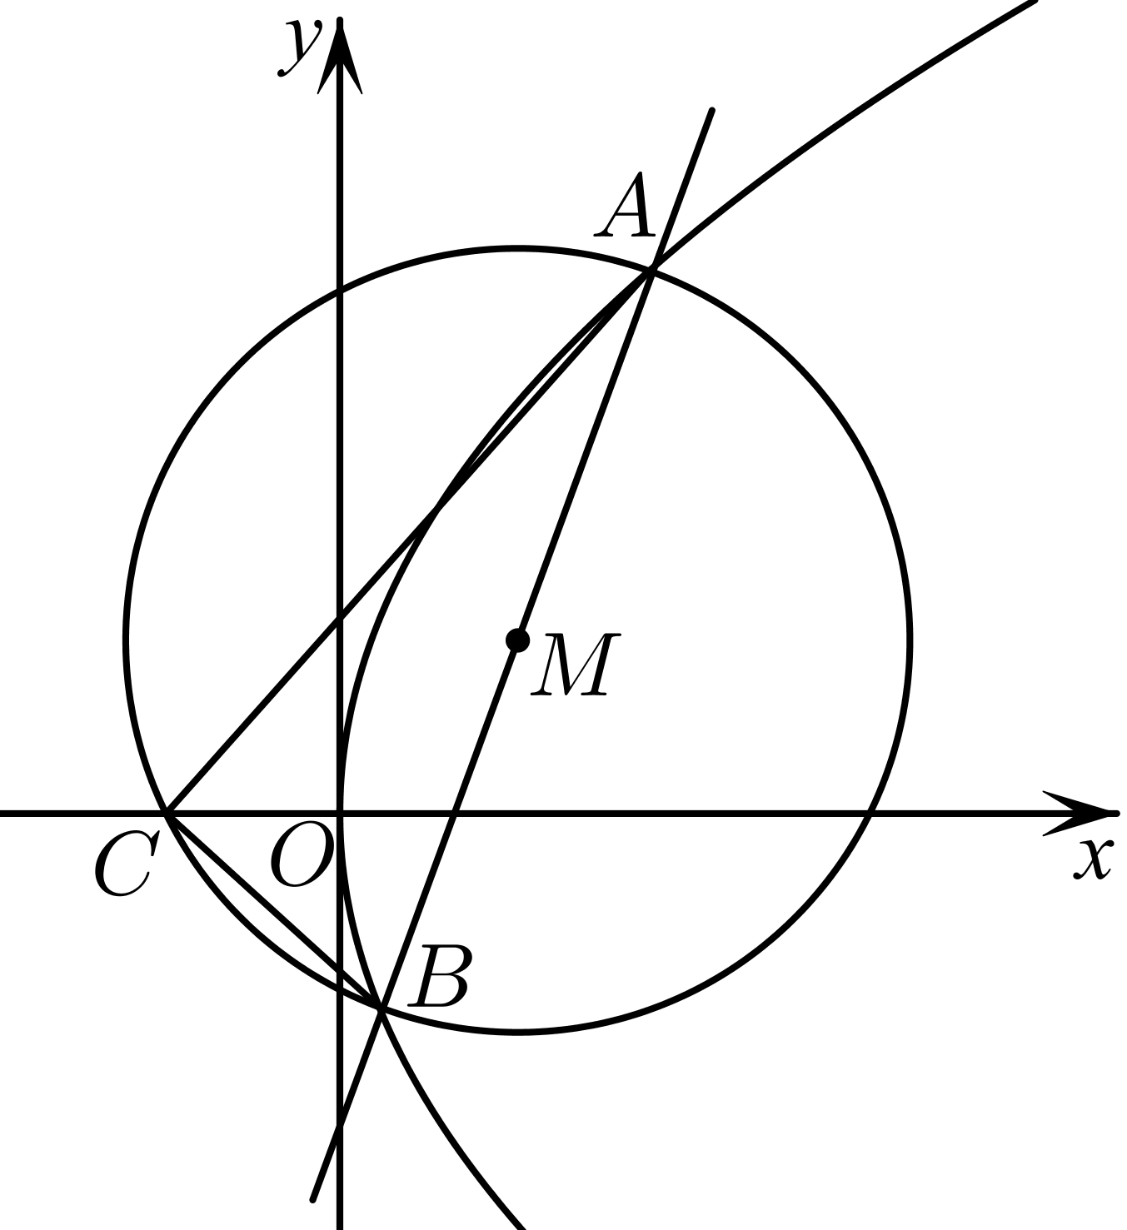
(1)求抛物线的方程;
(2)如图，若以AB为直径的圆M交x轴的负半轴于点C，则是否存在实数t，使得$$△ABC$$的内切圆的圆心在x轴上?若存在，求出t的值;若不存在，请说明理由．
【答案】(1)抛物线的方程为：$$y^{2}=8x$$.
(2)存在.当$$t=\frac{\sqrt{2}}{2}$$或$$−\frac{\sqrt{2}}{2}$$时，$$△ABC$$的内切圆的圆心在x轴上.
【难度】0.65
【知识点】根据焦点或准线写出抛物线的标准方程、直线与抛物线交点相关问题、根据韦达定理求参数
【分析】（1）设抛物线的方程为$$y^{2}=ax$$．由准线方程为$$x=−2$$，解出即可.
（2）假设存在实数t，设点$$A$$、$$B$$、$$C$$的坐标，联立抛物线方程与直线方程，运用韦达定理得：$$\{\begin{aligned}y_{1}+y_{2}=8t \\ y_{1}y_{2}=−8\end{aligned}$$.因为点C在以AB为直径的圆M上，所以$$∠ACB={90}^{\text{o}}$$ 运用向量可得$$\overset{⃑}{CA}⋅\overset{⃑}{CB}=0$$，整理得$$x_{0}^{2}−\left(8t^{2}+2\right)x_{0}−7=0$$.因为$$△ABC$$的内心在x轴上，所以$$k_{C}{}_{A}+k_{C}{}_{B}=0$$，将点$$A$$、$$B$$、$$C$$的坐标代入整理得$$2ty_{1}y_{2}+\left(y_{1}+y_{2}\right)\left(1−x_{0}\right)=0$$，接着把韦达定理的数值代入，解出$$x_{0}$$的值，最后把$$x_{0}$$的值代入$$x_{0}^{2}−\left(8t^{2}+2\right)x_{0}−7=0$$，解出$$t$$ 即可.
【详解】（1）设抛物线的方程为$$y^{2}=ax$$．
∵准线方程为$$x=−2$$
∴$$a=2×4=8$$，
∴抛物线的方程为：$$y^{2}=8x$$．
（2）假设存在满足题意的实数t，设$$A\left(x_{1},y_{1}\right)$$，$$B\left(x_{2},y_{2}\right)$$，$$C\left(x_{0},0\right)$$．
由$$\{\begin{aligned}x=ty+1 \\ y^{2}=8x\end{aligned}$$得$$y^{2}−8ty−8=0$$，
∴$$\{\begin{aligned}y_{1}+y_{2}=8t \\ y_{1}y_{2}=−8\end{aligned}$$ .
∵点C在以AB为直径的圆M上，∴$$\overset{⃑}{CA}⋅\overset{⃑}{CB}=0$$．
又∵$$\overset{⃑}{CA}=\left(x_{1}−x_{0},y_{1}\right)$$，$$\overset{⃑}{CB}=\left(x_{2}−x_{0},y_{2}\right)$$，
∴$$\left(x_{1}−x_{0}\right)\left(x_{2}−x_{0}\right)+y_{1}y_{2}=0$$．①
又∵$$x_{1}=ty_{1}+1$$，$$x_{2}=ty_{2}+1$$，
∴代入①整理得$$x_{0}^{2}−\left(8t^{2}+2\right)x_{0}−7=0$$．②
又$$△ABC$$的内心在x轴上，
∴$$k_{C}{}_{A}+k_{C}{}_{B}=0$$，
∴$$\frac{y_{1}}{x_{1}−x_{0}}+\frac{y_{2}}{x_{2}−x_{0}}=0$$，即$$2ty_{1}y_{2}+\left(y_{1}+y_{2}\right)\left(1−x_{0}\right)=0$$，
即$$−16t+8t\left(1−x_{0}\right)=0$$，又由题意知$$t≠0$$，
∴$$x_{0}=−1$$，
将$$x_{0}=−1$$代入②，解得$$t=\frac{\sqrt{2}}{2}$$或$$t=−\frac{\sqrt{2}}{2}$$．
∴存在实数t，即当$$t=\frac{\sqrt{2}}{2}$$或$$−\frac{\sqrt{2}}{2}$$时，$$△ABC$$的内切圆的圆心在x轴上．

15．如图所示，曲线$$C_{1}:y^{2}=2p_{1}x\left(p_{1}>0\right)$$，曲线$$C_{2}:y^{2}=−2px(p>0)$$，过点$$C(−1,0)$$作直线交曲线$$C_{1}$$于点A，交曲线$$C_{2}$$于点B，若点C在曲线$$C_{1}$$的准线上．
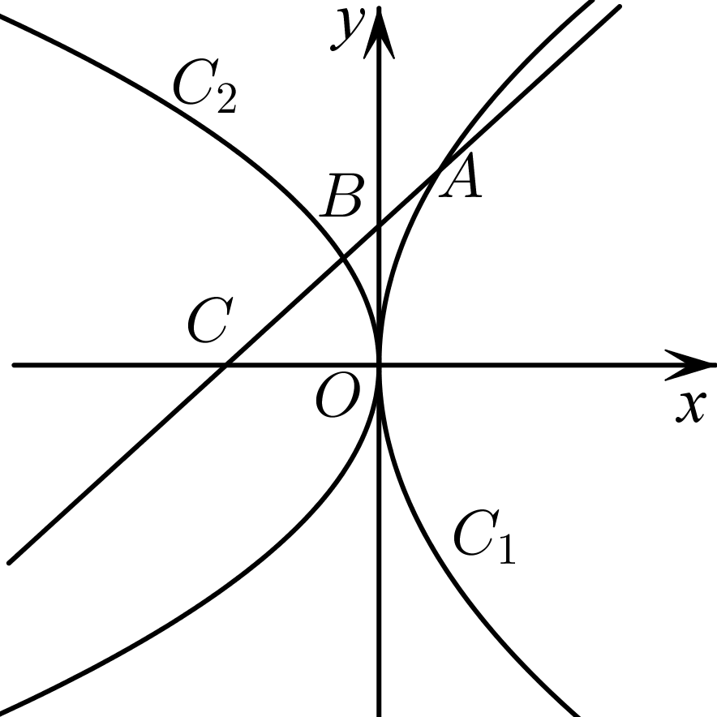
(1)求$$p_{1}$$；
(2)若存在直线使点B为$$AC$$中点，求A点横坐标（用p表示）及$$AC$$斜率的范围．
【答案】(1)2；
(2).A点的横坐标为$$\frac{p}{p+1}$$，AC斜率的范围是$$(-1,0)∪(0,1)$$.
【难度】0.4
【知识点】抛物线中的参数范围问题、根据抛物线的方程求参数、直线与抛物线交点相关问题
【分析】（1）先得出曲线$$C_{1}$$的准线方程，进而建立等式求出答案；
（2）设点$$B\left(−\frac{t^{2}}{2p},t\right)$$，进而得到点A的坐标，然后代入曲线$$C_{1}$$化简即可得到t,p间的关系，进而求出点A的横坐标；然后根据$$k_{AC}=k_{BC}$$及t,p间的关系将所求斜率进行化简，最后结合对勾函数的性质求出斜率的范围.
【详解】（1）由题意，曲线$$C_{1}$$的准线方程为$$x=−\frac{p_{1}}{2}$$，则$$−\frac{p_{1}}{2}=−1⇒p_{1}=2$$.
（2）由题意，$$C_{1}:y^{2}=4x$$，$$C\left(−1,0\right)$$，设$$B\left(−\frac{t^{2}}{2p},t\right)$$，因为点B为线段AC的中点，则$$A\left(−\frac{t^{2}}{p}+1,2t\right)$$，代入曲线$$C_{1}$$得$$4t^{2}=4\left(−\frac{t^{2}}{p}+1\right)⇒t^{2}=\frac{1}{1+\frac{1}{p}}∈\left(0,1\right)$$，则点A的横坐标$$−\frac{t^{2}}{p}+1=\frac{1}{1+\frac{1}{p}}⋅\left(−\frac{1}{p}\right)+1=\frac{p}{p+1}$$.
因为$$t^{2}=\frac{1}{1+\frac{1}{p}}⇒\frac{1}{p}=\frac{1}{t^{2}}−1$$，所以$$k_{AC}=k_{BC}=\frac{t}{−\frac{t^{2}}{2p}+1}=\frac{t}{−\frac{t^{2}}{2}\left(\frac{1}{t^{2}}−1\right)+1}=\frac{2t}{1+t^{2}}=\frac{2}{t+\frac{1}{t}}$$，
易知$$t∈\left(−1,0\right)∪\left(0,1\right)$$，由对勾函数$$y=t+\frac{1}{t}$$的性质可知，$$t+\frac{1}{t}∈\left(−∞,−2\right)∪\left(2,+∞\right)$$，所以$$\frac{1}{t+\frac{1}{t}}∈\left(−\frac{1}{2},0\right)∪\left(0,\frac{1}{2}\right)$$，于是$$k_{AC}=\frac{2}{t+\frac{1}{t}}∈\left(−1,0\right)∪\left(0,1\right)$$.

